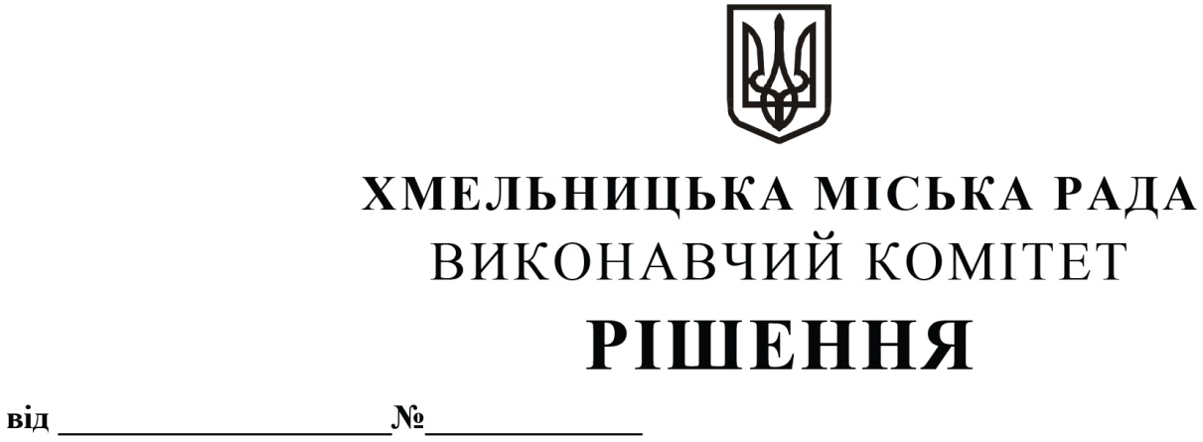
Про внесення змін до рішення виконавчого комітету від 22.11.2012 № 1004

Розглянувши клопотання комунального підприємства по організації роботи міського пасажирського транспорту, керуючись Правилами паркування транспортних засобів, затверджених постановою Кабінету Міністрів України від 03.12.2009 № 1342 та Законом України «Про місцеве самоврядування в Україні», виконавчий комітет міської ради

ВИРІШИВ:

1. Внести зміни в рішення виконавчого комітету від 22.11.2012 № 1004 «Про встановлення режиму роботи майданчиків для паркування в м. Хмельницькому», виклавши додаток в новій редакції згідно з додатком.
2. Визнати таким, що втратило чинність рішення виконавчого комітету від 08.04.2021 № 337 «Про внесення змін до рішення виконавчого комітету від 22.11.2012
№ 1004».
3. Контроль за виконанням рішення покласти на комунальне підприємство по організації роботи міського пасажирського транспорту та заступника міського голови
М. Ваврищука.

Міський голова О. СИМЧИШИН

Додаток
до рішення виконавчого комітету
від «23» 06.2022 р. № 448

Перелік відведених майданчиків для паркування в м. Хмельницькому, на яких встановлюється режим роботи

№ п/п | Адреси розташування відведених майданчиків для паркування | Площа відведеної земельної ділянки кв. м. | Кількість місць паркування транспортних засобів | Режим роботи
 |  |  |  | години | дні
1. | Південна та північна сторона проспекту Миру від вул. Трудової до АЗС | 470 | 47 | 8.00-15.00 | вівторок - неділя
2. | Львівське шосе, північна сторона від виїзду з стоянки ПП «Ізіда» до входу в ринок «ВВК Полілля-2», від входу в ринок ТД «Тісса» до території буд. № 8 | 1300 | 130 | 7.00-15.00 | вівторок - середа, п’ятниця - неділя

Керуючий справами виконавчого комітету Ю. САБІЙ

Директор комунального підприємства
по організації роботи міського пасажирського
транспорту В. КОГУТ

